103年度家庭輔導服務

精力充沛加油站-照顧者及家屬團體
在照顧家人的同時別忘了照顧自己
兼具知能與舒壓的團體活動
精力充沛加油站為您加油
主辦單位：臺中市政府社會局
承辦單位：財團法人伊甸社會福利基金會附設中區服務中心
委託業務：台中市身心障礙者社區資源中心（大屯區）
參與對象：設籍於台中市，精神障礙者(疾病)之主要照顧者或家屬
活動期間：太平區：103年8月16至9月20日 (共計六次)
大里區：103年9月27至11月1日 (共計六次)
活動時間：上午9:00~ 12:00，自8:50開始報到
活動場地：太平區：愛鄰社區教會 (台中市太平區新平路一段109號)
大里區：伊甸基金會中區服務中心 (台中市大里區中興路二段48號)

活動內容及日期：
區域 | 日期 | 區域 | 日期 | 活動主題
太平區 | 8/16(六) | 大里區 | 9/27(六) | 認識精神病
太平區 | 8/23(六) | 大里區 | 10/4(六) | 病患和家屬如何與疾病共存
太平區 | 8/30(六) | 大里區 | 10/11(六) | 認識病患所吃的藥物
太平區 | 9/2(六) | 大里區 | 10/18(六) | 危機處理
太平區 | 9/13(六) | 大里區 | 10/25(六) | 善待自己、重整生活
太平區 | 9/20(六) | 大里區 | 11/1(六) | 康復的疑惑與希望
家屬聯誼活動：103年11月8日 (星期六)
報名方式：請洽 陳綺霞社工員 (電話 2487-0030分機203，傳真 2483-9741)
報名日期：即日接受報名，兩區場次限擇一參與，額滿為止。
活動開始日期，可能視成員招募狀況調整，再行通知。
凡參加活動達三場以上，即可獲得乙份精美禮物喔!!!

－ － － － － － － － －
參加者  姓名 | 性別 | 參加者是否為身障者 | 報名場次 | 身障者姓名  (受照顧者)/年齡 | 身障者的  (受照顧者)  障別/級別 | 消息來源
 | - 男  □ 女 | □ 是  障別/級別  ______ /______  - 否 | - 大里區  - 太平區 |  | 障別(疾病)  ____________  級別  ____________ | □郵寄傳單  □親友介紹  □政府機關  □醫療院所  □社區資源中心  □其他:_________
連絡電話 |  |  |  | 地址
參加者  姓名 | 性別 | 參加者是否為身障者 | 報名場次 | 身障者姓名  (受照顧者)/年齡 | 身障者的  (受照顧者)  障別/級別 | 消息來源
 | - 男  □ 女 | □ 是  障別/級別  ______ /______  - 否 | - 大里區  - 太平區 |  | 障別(疾病)  ____________  級別  ____________ | □郵寄傳單  □親友介紹  □政府機關  □醫療院所  □社區資源中心  □其他:_________
連絡電話 |  |  |  | 地址
報名專線:04-2487-0030分機203 傳真電話:2483-9741 陳綺霞 社工員
報名表

交通資訊：太平區：搭乘台中客運280號公車、286號公車及統聯客運市區3號公車，
在新平路和永平路口下車即可到達。
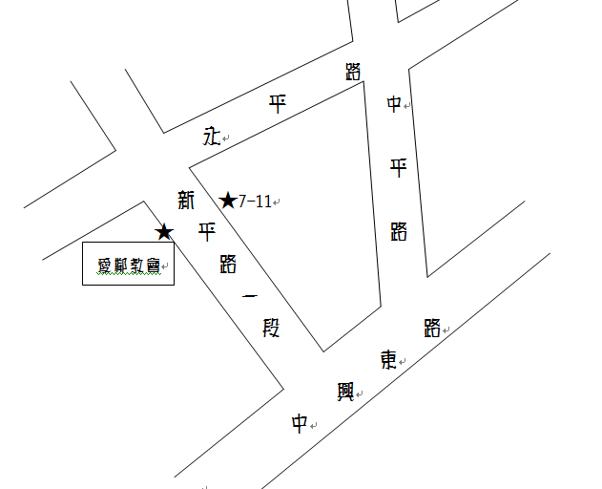

大里區：搭乘台中客運285號、131號、108號、107號、100號公車，
在大突寮站下車，步行約一分鐘即可到達。
